Espinossauro, um ‘dino’ que gostava do mar
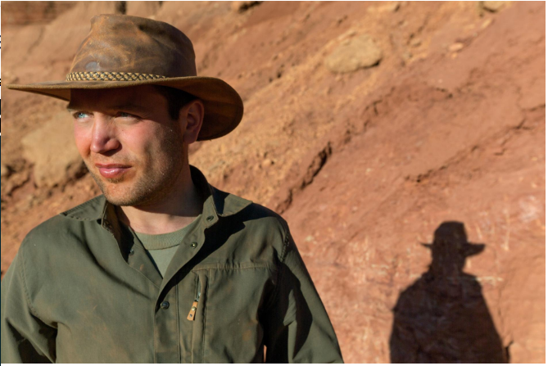
BONE SLEUTH
National Geographic Emerging Explorer Nizar Ibrahim traced a Spinosaurus skeleton to the precise spot in southeastern Morocco where it had been found by an amateur fossil hunter years before.
Na noite de 3 de março de 2013, um jovem paleontólogo chamado Nizar Ibrahim estava sentado em um café em Erfoud, Marrocos, observando a luz do dia desaparecer e sentindo suas esperanças desaparecerem. Junto com dois colegas, Ibrahim tinha ido a Erfoud três dias antes para encontrar um homem que pudesse resolver um mistério que obcecava Ibrahim desde criança. O homem que Ibrahim procurava era um fouilleur - um caçador local de fósseis que vende seus produtos a lojas e revendedores. Entre as mais valiosas descobertas estão os ossos de dinossauro dos leitos de Kem Kem, uma escarpa de 150 milhas de comprimento que abriga depósitos que datam do meio do período cretáceo, de 100 a 94 milhões de anos atrás. Depois de procurar por dias entre os locais de escavação perto da vila de El Begaa, os três cientistas começaram a vagar pelas ruas da cidade na esperança de encontrar o homem. Por fim, cansados ​​e deprimidos, eles foram para um café para tomar chá de menta e lamentar. "Tudo o que eu sonhava parecia estar se esvaindo", lembra Ibrahim. National Geographic
Questão 1
Enumere na ordem em que aparece no texto:
( ) Os cientistas foram para um café para tomar chá de menta.
( ) Os três cientistas começaram a vagar pelas ruas da cidade na esperança de encontrar o homem.
( ) Um jovem paleontólogo estava sentado em um café em Erfoud, Marrocos.
( ) Ibrahim procurava um fouilleur - um caçador local de fósseis que vende seus produtos a lojas e revendedores.
( ) Procuraram por dias entre os locais de escavação perto da vila de El Begaa.
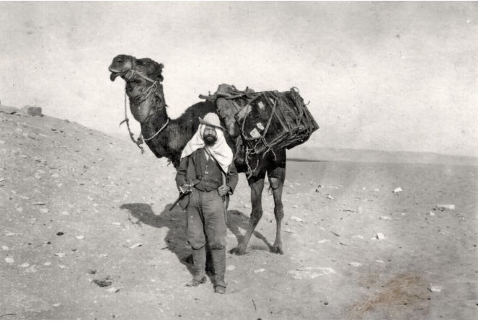
PALEONTOLOGY PIONEER
Ernst Stromer tirelessly explored the eastern Sahara on the eve of World War I. His finds, including Spinosaurus, illuminated the Cretaceous in Africa, a crucial moment in Earth’s history marked by the breakup of the supercontinent Gondwana.

Questão 2
A palavra iluminar, de acordo com o dicionário, significa: Irradiar luz em ou sobre ou encher(-se) de luz, tornar(-se) claro; alumiar(-se). O autor (jornalista) utilizou essa mesma palavra nessa legenda. Explique por quê.
Questão 3
Leia este excerto da revista National Geographic, de Outubro de 2014. Escolha (grife), cuidadosamente, 5 palavras deste trecho que poderiam servir para buscar a informação sobre a pesquisa, num motor de busca da Internet. Explique suas escolhas.
Os sonhos de Ibrahim estavam inextrincavelmente entrelaçados com os de outro paleontólogo que se aventurara no deserto um século antes. Entre 1910 e 1914, Ernst Freiherr Stromer von Reichenbach, um aristocrata da Baviera, e sua equipe fizeram várias expedições longas ao Saara Egípcio, na borda oriental do antigo sistema fluvial do qual o Kem Kem forma a fronteira ocidental. Apesar das doenças, das dificuldades do deserto e da agitação da Primeira Guerra Mundial, Stromer encontrou cerca de 45 táxons diferentes de dinossauros, crocodilos, tartarugas e peixes. Entre suas descobertas, havia dois esqueletos parciais de um notável dinossauro novo, um predador gigantesco com mandíbulas de um metro de comprimento, eriçadas por dentes cônicos entrelaçados. Sua característica mais extraordinária, no entanto, era a estrutura de vela de dois metros que ostentava nas costas, sustentada por suportes distintos ou espinhos. Stromer nomeou o animal Spinosaurus aegyptiacus.

Questão 4
Leia o trecho a seguir:
As descobertas de Stromer, exibidas com destaque na Coleção Estatal da Baviera para Paleontologia e Geologia, no centro de Munique, o tornaram famoso. Durante a Segunda Guerra Mundial, ele tentou desesperadamente retirar sua coleção de Munique, fora do alcance dos bombardeiros aliados. Mas o diretor do museu, um nazista fervoroso que não gostava de Stromer por suas críticas francas ao regime nazista, recusou. Em abril de 1944, o museu e quase todos os fósseis de Stromer foram destruídos em um ataque aéreo aliado. Tudo o que restava do espinossauro eram anotações de campo, desenhos e fotografias em tom sépia. O nome de Stromer gradualmente desapareceu da literatura acadêmica.
Pesquise, em sua Gramática, o significado etimológico das palavras grifadas.

Radical | Origem | significado
paleo
onto
logia
fóssil
Geo(logia)
espino
sauro
foto
grafia

Questão 5
Encontre as diferenças. Liste-as.
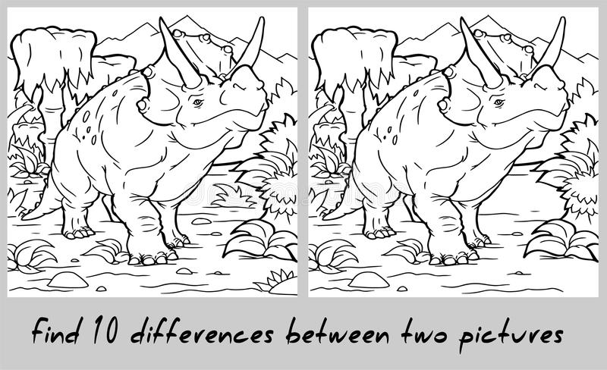

Parte superior do formulário
Parte inferior do formulário

